НАЦІОНАЛЬНИЙ ТЕХНІЧНИЙ УНІВЕРСИТЕТ УКРАЇНИ «КИЇВСЬКИЙ ПОЛІТЕХНІЧНИЙ ІНСТИТУТ імені Ігоря Сікорського» Кафедра Інформаційних систем та технологій
Факультет Інформатики та обчислювальної техніки

ЗВІТ
до лабораторної роботи № 4
«AI-підкріплена дата-аналітика. Побудова аналітичного асистента»
з дисципліни «Методи та інструменти продуктової аналітики»

Виконав:
Студент групи ІС-31
Волошин Артем Максимович
Перевірив:
Мягкий Михайло Юрійович

Київ 2026
1. Мета роботи та дані
Мета роботи — створити у Jupyter Notebook аналітичного асистента, який допомагає перевіряти дані, формулювати гіпотези та пояснювати зміни метрик. Для цього я поєднав Pandas і локальну модель Qwen2.5 7B через Ollama. Числа обчислює Python, а модель працює з уже готовими підсумками.
Для демонстрації використав навчальні CSV з третьої лабораторної. Новий синтетичний набір не створював. Достатньо таблиць реєстрацій, платежів і довідника країн: вони дають змогу порівнювати виручку за платформами, країнами та типами покупок.
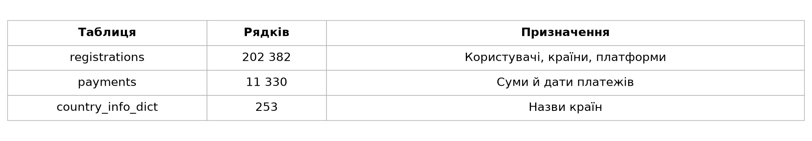
Рисунок 1 — Склад використаних даних
Таблиця registrations містить 202 382 користувачі, payments — 11 330 платежів. Дані з’єдную за user_id з перевіркою many_to_one, щоб повторний ключ у довіднику не збільшив виручку. Суми зберігаю в цілих центах і лише при показі перевожу в USD.
У платежах не виявив пропусків обов’язкових полів, від’ємних сум, повних повторів або невідомих користувачів. У реєстраціях є два пропуски віку, але цей показник не використовується для виручки. Код NA зберігаю як Намібію, а не перетворюю на пропуск.
Основне вікно аналізу — 5 квітня–10 травня 2024 року. За нього отримав 11 159 платежів від 7 664 платників, виручку 92 240,40 USD і середній платіж 8,27 USD. Дані за 11 травня збережені, але день неповний і до базового порівняння не входить.
2. Як працює асистент
Асистент має чотири функції: auto_eda() створює профіль даних, suggest_hypotheses() пропонує п’ять гіпотез, explain_metric_change() аналізує зміну метрики, executive_summary() формує короткий підсумок для продакт-менеджера. Вони доступні у ноутбуці, а повний код винесено у невеликі модулі поруч із ним.
CSV → Pandas → розраховані факти → Ollama API → перевірений JSON → результат
До моделі передається словник фактів із кодами F001, F002 тощо. Кожен факт має назву, значення й одиницю вимірювання. Рядки з user_id не передаються. У відповіді модель повинна вказати спостереження, гіпотезу, наступну перевірку та коди фактів, на які вона спирається.
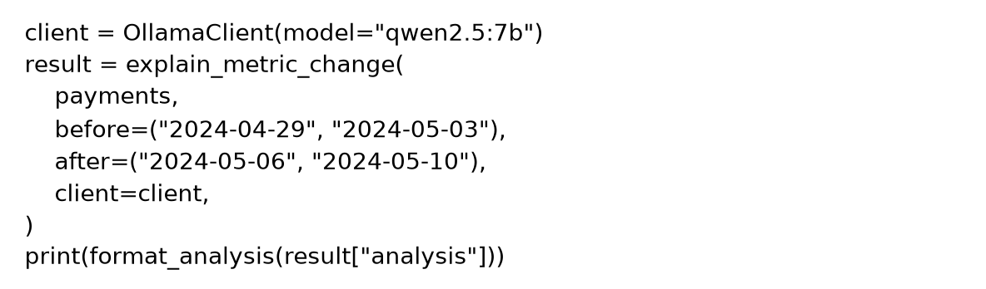
Рисунок 2 — Приклад звернення до аналітичної функції
Відповідь перевіряється двома способами. JSON-схема задає поля та кількість пунктів, а Python перевіряє посилання й числа. Числа мають збігатися зі значеннями наведених фактів або їх округленням до сотих. Якщо відповідь не пройшла перевірку, модель отримує повідомлення про помилку й одну повторну спробу.
Це не гарантує правильність висновку. Валідатор не доводить причинність, не перевіряє повністю числа словами й не визначає, чи правильно модель зрозуміла зміст показника. Наприклад, платники не дорівнюють усім активним користувачам. Текст після автоматичної перевірки все одно потрібно прочитати.
3. Автоматичний аналіз якості даних
Функція auto_eda() приймає CSV або DataFrame. Вона визначає типи колонок, пропуски, кількість унікальних значень, повтори та розподіли числових змінних. Ідентифікатори не аналізуються як звичайні кількісні показники.
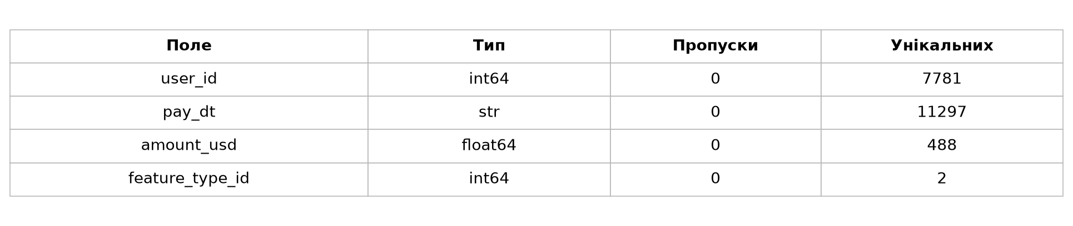
Рисунок 3 — Профіль початкової таблиці платежів
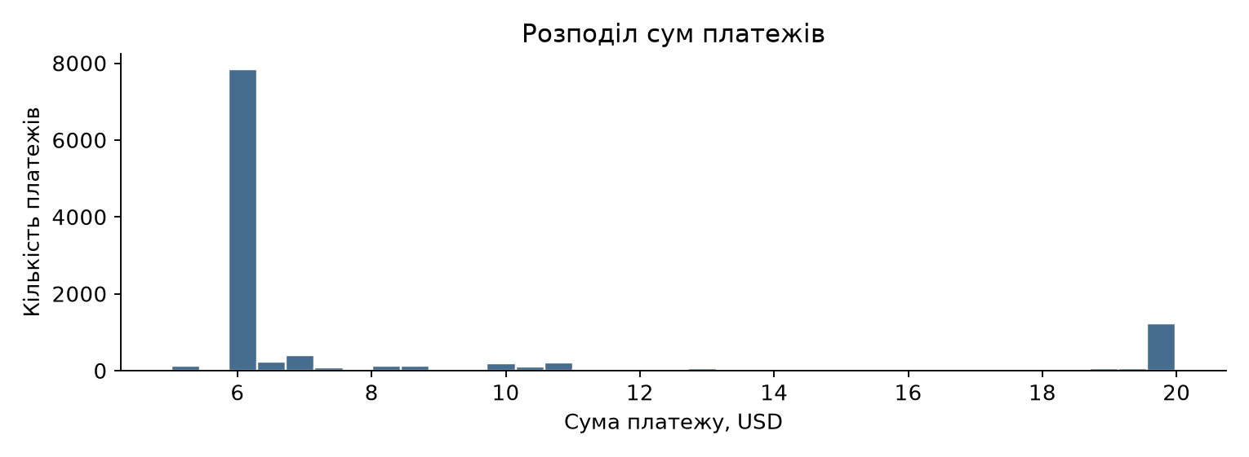
Рисунок 4 — Розподіл сум платежів
За правилом півтора міжквартильного розмаху позначено 2 561 платіж, або 22,60% усіх рядків. Я не видаляю їх автоматично: для дискретних тарифів велика частка позначок може пояснюватися структурою цін. Спочатку потрібно зіставити суми з типами покупок і тарифами.
У ранній AI-відповіді модель пояснювала особливості розподілу «відсутністю вищої кількості користувачів». Я не прийняв це пояснення: воно нечітке й не випливає з профілю платежів. Цей приклад показав, чому числової перевірки недостатньо. Після цього уточнив промпт: якщо причина невідома, модель повинна прямо це зазначити.
У збереженій відповіді Qwen2.5 також назвала вибірку репрезентативною лише за кількістю рядків. Я не приймаю це як факт: потрібен опис збирання даних. Вислів про «виключно великі платежі» теж неточний, адже IQR лише позначає частину значень для перевірки.
4. Пояснення зміни виручки
Для порівняння взяв 29 квітня–3 травня та 6–10 травня. Це два однакові відрізки з понеділка до п’ятниці. Порівнювати повний попередній тиждень із п’ятьма днями наступного було б некоректно: частина падіння виникла б лише через різну тривалість.
Зміна = 17 991,01 − 19 425,64 = −1 434,63 USD, або −7,39%.
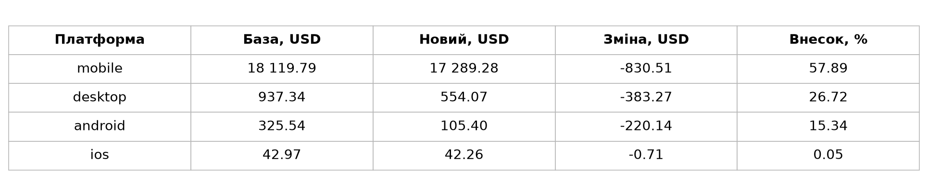
Рисунок 5 — Внесок платформ у зміну виручки
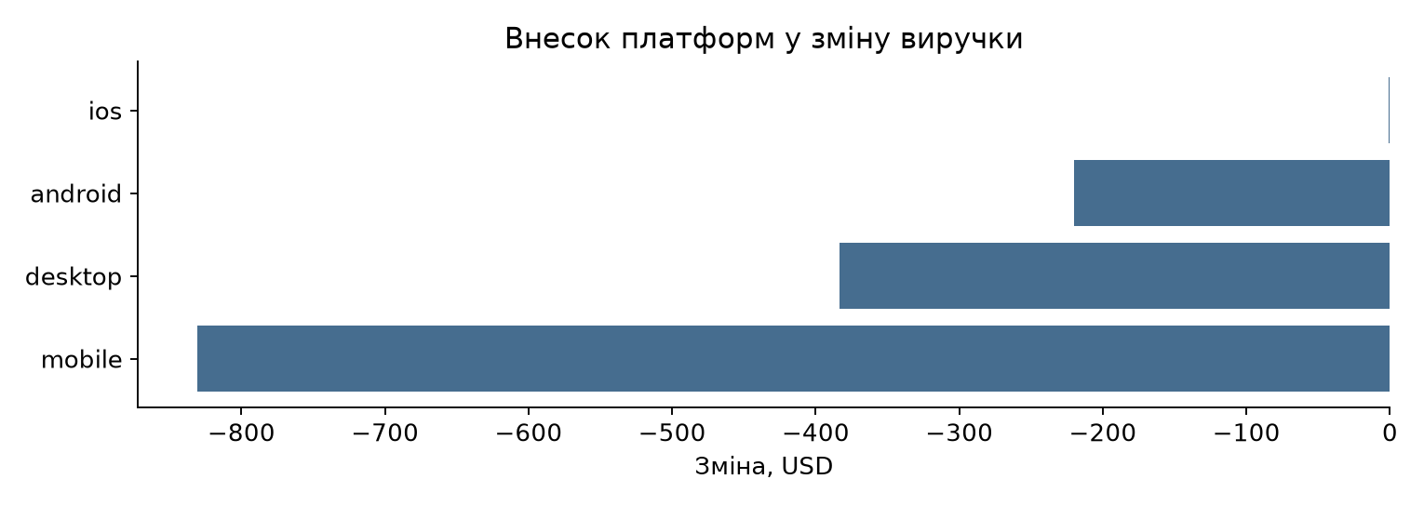
Рисунок 6 — Порівняння внесків платформ
Найбільший внесок має mobile: −830,51 USD, або 57,89% загального зниження. Далі йдуть desktop — −383,27 USD і Android — −220,14 USD. На iOS зміна майже нульова: −0,71 USD. Внески платформ у сумі дорівнюють −1 434,63 USD.
У розрізі країн найбільші зниження мають Південна Африка (−536,54 USD), Іспанія (−466,38 USD) і Велика Британія (−394,83 USD). Водночас Україна (+487,45 USD) та США (+486,48 USD) частково компенсують спад. Отже, результат неоднорідний і не зводиться до падіння в кожній країні.
Країни, платформи й типи покупок — окремі розрізи тих самих платежів. Їхні внески не можна складати між собою. Також цей розрахунок показує, де змінилася виручка, але не доводить, чому це сталося.
5. Гіпотези та короткий AI-підсумок
Нижче наведено фрагменти фактичної відповіді Qwen2.5 7B. Повні відповіді з усіма числовими посиланнями збережено у ноутбуці й журналах. Це пропозиції для подальшої перевірки, а не встановлені причини зміни виручки.
1. Зменшення виручки
Можливо, збільшилось число користувачів, які не робили покупок. Порівняти кількість платників в обох періодах.
Підстава: revenue_usd: delta; зменшення: -1434.63; revenue_usd: change_pct: -7.39.
2. Зменшення виручки для мобільного застосунку
Можливо, користувачі стали рідше використовувати мобільний застосунок. Порівняти кількість покупок у мобільному застосунку в обох періодах.
Підстава: app=mobile; revenue_usd: before: 18119.79; app=mobile; revenue_usd: after: 17289.28.
3. Збільшення виручки для України
Можливо, збільшилося число платників або середнє значення платежу у Україні. Порівняти кількість платників та середню вартість покупки у Україні в обох періодах.
Моя перевірка: факт F025 стосується Південної Африки й тут зайвий. Для України правильне порівняння — 4 262,65 → 4 750,10 USD.
4. Зменшення виручки для Італії
Можливо, збільшилося число користувачів, які не робили покупок у Італії. Порівняти кількість платників в обох періодах для Італії.
Моя перевірка: модель неправильно назвала країну. Код ES — Іспанія, а не Італія; зміна її виручки становить −466,38 USD.
5. Зменшення виручки для функціоналу типу 1
Можливо, збільшилося число користувачів, які не робили покупок в цьому сегменті. Порівняти кількість платників в обох періодах для функціоналу типу 1.
Частина гіпотез повторюється. Після перевірки я залишив п’ять напрямів: повернення попередніх платників, повторні покупки mobile, частка дешевших покупок, склад платників Південної Африки та частота покупок типу 1. У ноутбуці записав окрему перевірку для кожного напряму.
6. Перевірка моделі та промптів
Під час тестування я зберігав як успішні, так і невдалі спроби. Початковий промпт був занадто загальним. Перша перевірена версія забороняла цифри у тексті, але модель усе одно їх повторювала. Додавання жорсткого шаблону без цифр призвело до незавершених відповідей. Тому перейшов до звіряння наведених чисел із фактами.
Окремо модель плутала загальне вікно даних із двома порівнюваними періодами. Я скоротив контекст до потрібного порівняння, додав кількість платежів, платників і середній платіж для обох періодів. У Qwen3 4B режим міркування вичерпував ліміт без кінцевої відповіді. Для основного демо використав Qwen2.5 7B.
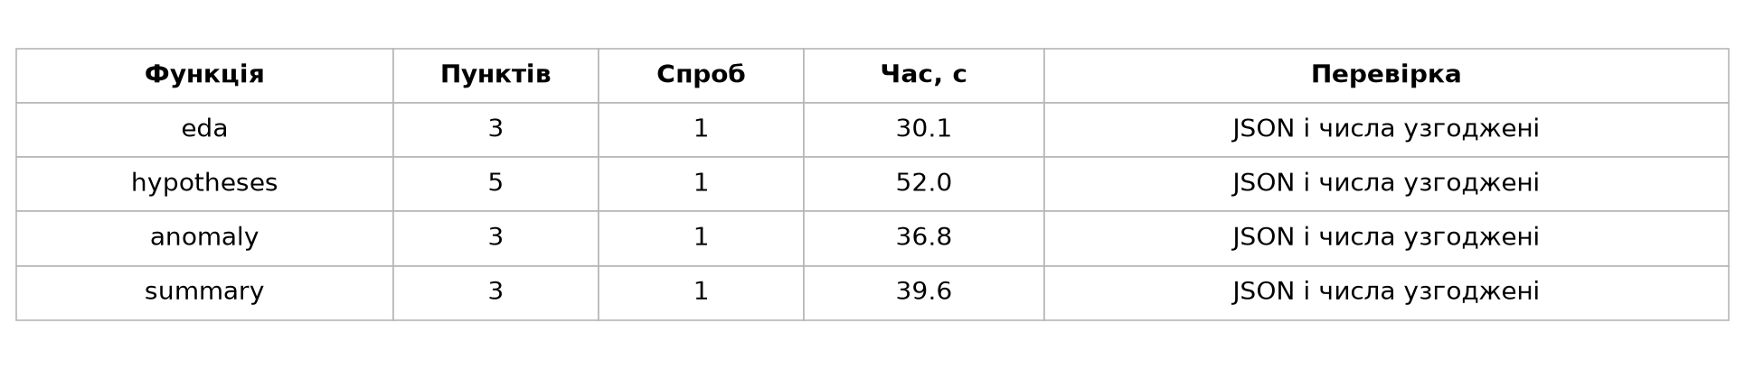
Рисунок 7 — Останні успішні звернення до локального API
Для автоматичних тестів використав unittest. Перевірив порожню таблицю, пропуски, нескінченні значення, код країни NA, нерівні й перетинні періоди, нульову базу, нові та зниклі сегменти. Також є перевірки вигаданого числа, невідомого ID факту, помилкового JSON і повторної спроби. Суму реального набору додатково перерахував через Decimal без злиття довідників.
Ручна перевірка теж потрібна. У ранніх відповідях Qwen3 модель називала платників активними користувачами. Qwen2.5 у першому запуску назвала падіння desktop зростанням: 937,34 → 554,07 USD. Цей висновок я відхилив і додав до фактів напрямок зміни, розрахований Python. Такі помилки не можна виправити лише JSON-схемою. Я уточнив визначення показників і залишив приклади невдалих відповідей у журналі, щоб показати обмеження підходу.
7. Висновки
У роботі я створив Jupyter Notebook із чотирма аналітичними функціями та інтеграцією локальної Qwen2.5 7B через Ollama. Асистент автоматизує підготовку фактів і чернеток пояснень. Усі числові результати отримуються у Pandas, а відповіді моделі проходять перевірку структури та посилань.
На навчальному наборі виручка за два однакові робочі відрізки зменшилася на 7,39%. Найбільший внесок має mobile, але зростання в Україні й США частково компенсує падіння в інших країнах. Далі я б перевірив частоту повторних покупок, структуру платників і типи покупок у сегментах зі спадом. Для висновку про причину потрібні додаткові дані.
Короткий підсумок моделі
Виручка знизилася. Порівняти кількість платників та середню вартість покупки перед та після періоду.
Виручка з платників для мобільного застосунку знизилася. Порівняти кількість сесій та активності користувачів у мобільному застосунку перед та після періоду.
Виручка з платників з України збільшилася. Порівняти курс валют та статистику активності користувачів з України перед та після періоду.
У гіпотезі до першого пункту модель припустила збільшення числа платників. Це суперечить таблиці: 1 730 → 1 642. Я відхилив цю гіпотезу. Припущення про валютний курс теж не підтверджене: суми наведені у USD, а даних про конвертацію немає. Перевірка сесій потребує додаткових логів.
Під час підготовки коду, перевірок і звіту використано допомогу OpenAI Codex. Аналітичні AI-відповіді в демонстрації отримано від локальної моделі Qwen2.5 7B. Початкові відповіді та мої зауваження до них наведено окремо.
8. Запуск і склад файлів
Потрібно розпакувати весь комплект, встановити залежності з requirements.txt і відкрити «Лабораторна_4_Волошин_ІС-31.ipynb» у Jupyter. Початковий режим saved перераховує метрики й показує збережені справжні відповіді моделі. Це дає змогу переглянути демонстрацію без нового завантаження моделі в пам’ять.
Для нового звернення потрібно запустити Ollama, встановити qwen2.5:7b і змінити MODE на live. API-ключ не потрібен. Після Restart Kernel and Run All Cells результати можна зберегти разом із ноутбуком. Режим compute виконує лише Pandas і не видається за AI-демонстрацію.
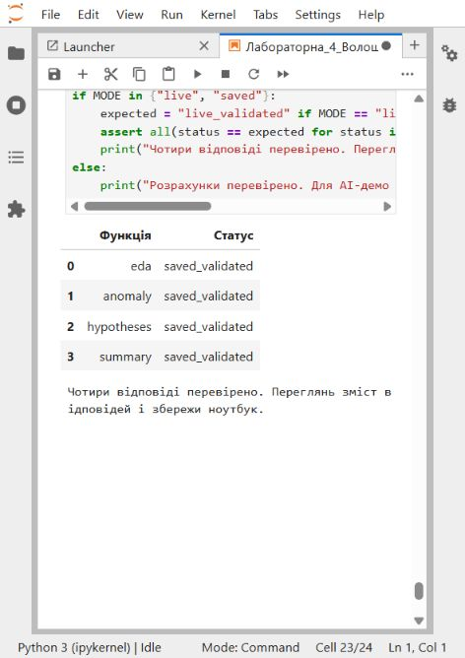
Рисунок 8 — Виконаний ноутбук у JupyterLab
Додатки та використані інструменти
До комплекту входять модулі Python, вихідні CSV, результати, тести, README.md і prompts.md. У prompts.md наведено точні промпти та опис їх змін. Використано документацію Ollama API і Structured Outputs: docs.ollama.com/api/chat та docs.ollama.com/capabilities/structured-outputs.

